<<CAMILO MENJURA>>

**Documento de Especificación de Arquitectura**

**Realizado por:**

**Julian Gamba**

**Alejandro Noy**

**Daniel Parra**

***HISTORIAL DE REVISIONES***

| **Fecha** | **Versión** | **Autor** | **Descripción** | **Revisado Por** |
| --- | --- | --- | --- | --- |
|  |  | Julian Gamba  Alejandro Noy  Daniel Parra |  |  |

**Contenido**

1. Documento de Arquitectura de Software 4

1.1. Introducción 4

1.2. Propósito 4

1.3. Alcance 4

1.4. Referencias 4

1.5. Definiciones acrónimos y abreviaciones 4

2. Generalidades del Proyecto 5

2.1. Problema a Resolver 5

2.2. Descripción General del Sistema a Desarrollar 5

2.3. Identificación de los Stakeholders y sus responsabilidades 5

3. Vistas de la arquitectura 5

3.1. Vista de Casos de Uso (Se debe colocar cada uno de los casos de uso que han sido elaborados y requeridos para el S.I.) 5

3.2. VISTA DE PROCESOS 5

3.3. VISTA LÓGICA 5

3.4. VISTA DE IMPLEMENTACIÓN 6

3.5. VISTA DE DESPLIEGUE 6

4. Arquitectura en capas 6

5. VISTA DE DATOS 6

5.1. Modelo Relacional normalizado tercera forma normal de la base de dato. 6

6. Definición de Interfaces de Usuario 6

7. Características Generales de Calidad 6

7.1. Tamaño y performance 6

7.2. Calidad 6

7.3. Usabilidad 7

7.4. Eficiencia 7

7.5. Seguridad 7

7.6. Confiabilidad 7

7.7. Mantenimiento 7

7.8. Estándares (Normas de calidad): Mencionar dos o tres normas, y argumentar como esas normas aplican para el sistema de información. 7

1. **Documento de Arquitectura de Software**
   1. **Introducción**

En este documento se presenta un análisis y una propuesta para el diseño de la arquitectura del software, respondiendo a la necesidad de establecer y usar algunos patrones ya diseñados para responder a las necesidades de la empresa con la mayor calidad de software posible.

* 1. **Propósito**

El propósito del documento de arquitectura de software es definir las decisiones arquitectónicas que componen el proyecto del sistema de información para la empresa Club leones, valiéndose de diagramas de casos de uso, diagramas de despliegue, diagramas de clases, diagramas de paquetes, diagramas de infraestructura de red, diagramas de actividades, diagramas de estados, etc. Con este documento se busca tener una visión general del diseño de arquitectura de software del proyecto.

* 1. **Alcance**

El alcance de este documento está definido por los requerimientos tanto funcionales como los no funcionales establecidos en la fase 1 del proyecto. También está definido por las soluciones de patrones arquitectónicos decididos para ser usados en el proyecto.

* 1. **Referencias**

1. Documento de historias de usuario.
2. Documento de Visión del Proyecto.
3. Planilla de análisis del software.
   1. **Definiciones acrónimos y abreviaciones**

**ARQUITECTURA DE SOFTWARE:** conjunto de elementos estáticos, propios del diseño intelectual del sistema, que definen y dan forma tanto al código fuente, como al comportamiento del software en tiempo de ejecución. Naturalmente este diseño Arquitectónico ha de ajustarse a las necesidades y requisitos del proyecto.

**DESCRIPCIÓN DE ARQUITECTURA**: colección de productos de documentación.

**VISTAS:** es una representación de un área de interés o perspectiva del sistema en alto nivel.

**TIPOS DE VISTAS:** especificación de una convención de cómo construir y usar una vista. Deben satisfacer la capacidad de creación y análisis de una vista.

**STAKEHOLDER:** Individuo, equipo u organización con intereses relativos al sistema.

1. **Generalidades del Proyecto**
   1. **Problema a Resolver**

La empresa requiere agilizar los procesos que se dan dentro, de forma que disminuya el esfuerzo y el tiempo empleados. Se requiere un sistema de información que permita agilizar los procesos de campeonato, permitiendo registrar toda la información respecto a los campeonatos, tanto de equipos como de jugadores y registrar todo lo referente a los partidos para una fácil visualización de parte de los usuarios. Requiere registrar todo lo referente a los entrenamientos para llevar un registro efectivo y para una sencilla visualización de parte de los jugadores. Por último necesita registrar la información respecto al proceso de acondicionamiento físico para una fácil visualización de los jugadores y llevar un registro de los planes de cada jugador.

* 1. **Descripción General del Sistema a Desarrollar(en general y por módulo).**

El sistema de información permite registrar información respecto a campeonatos, así como permitir al entrenador ver la modalidad del campeonato y registrar la información del equipo y de los jugadores. Permite registrar toda la información respecto a los entrenamientos para que los jugadores la vean fácilmente. Por último permite registrar información de los test y determinar la categoría del jugador, así como ver el plan de acondicionamiento que debe seguir.

La funcionalidad de cada uno de los módulos dentro del sistema es la siguiente:

**a) Módulo de campeonatos:** Dentro del módulo de campeonatos se permite registrar a los jugadores que jugarán los partidos, registrar a los convocados, equipos, registrar las novedades que se dan en los campeonatos, registrar programación de campeonatos, registrar categoría y dorsal de los jugadores, registrar resultados, así como visualizar las fechas, los lugares y las programaciones de partidos.

**b) Módulo de entrenamientos:** Dentro del módulo de entrenamientos se permite registrar las fechas y horarios de los entrenamientos, registrar novedades que se dan durante los entrenamientos, registrar los ejercicios que se harán en el entrenamiento, registrar asistencias y permite registrar el desempeño de cada jugador.

**c) Módulo de Acondicionamiento físico:** Dentro del módulo de acondicionamiento físico se permite la creación de perfiles para los jugadores, registrar resultados de test, planes de acondicionamiento físico para cada jugador, ejercicios a realizar. Así mismo visualizar esa información y registrar el avance del plan de acondicionamiento físico, cambiar de plan según el nivel y agregar todo lo anterior al perfil del jugador.

* 1. **Identificación de los Stakeholders y sus responsabilidades**

| **STAKEHOLDER** | **DESCRIPCIÓN** | **ESCENARIO** | **Caso de Uso** |
| --- | --- | --- | --- |
| Entrenador | Es el usuario dueño de la empresa que ejerce rol de administrador y tienen acceso a todas las funcionalidades | -Escenario de negocios  -Escenario de campeonatos  -Escenario de perfil  -Escenario de entrenamientos  -Escenario de acondicionamiento físico | -Registrar a los jugadores  -Registrar a los equipos  -Registrar programación  -Registrar modo del campeonato  -Registrar resultados de partidos |
| Jugador | Es el usuario que accede a los servicios que brinda la empresa | -Escenario de perfil  -Escenario de entrenamientos  -Escenario de acondicionamiento físico | -Registrar días que se sigue el plan  -Ver información de test y plan de acondicionamiento  -Registrar novedades siguiendo el plan |
| Preparador físico | Es el usuario que accede a los perfiles de los jugadores y registra los planes de acondicionamiento físico | -Escenario de acondicionamiento físico  -Escenario de perfil | -Registrar novedades del plan  -Registrar test y planes de acondicionamiento  -Actualizar planes de acondicionamiento |
| Auxiliar deportivo | Es el usuario que registra las novedades que se presentan dentro de los entrenamientos, | -Escenario de entrenamientos  -Escenario de perfil | -Registrar días y horas de entrenamientos  -Registrar asistencias de entrenamientos  -Registrar novedades de entrenamientos |

1. **Vistas de la arquitectura**
   1. **Vista de Casos de Uso**

Para cada caso de uso, se debe argumentar como valor agregado a la comprensión del mismo(imagen y observaciones importante a tener en cuenta)

**3.1.1**. **Caso de uso módulo “Acondicionamiento físico”:**

Los casos de uso contemplados para el módulo de acondicionamiento físico son el registro y actualización de los planes de entrenamiento, así como de los test que presentan los jugadores. También agregar la información correspondiente a los test y los planes de acondicionamiento. Para estos últimos también se podrá agregar la descripción de los ejercicios que componen el plan. Para el jugador se podrá ver lo referente a los ejercicios que componen su plan de acondicionamiento, así como agregar al registro las veces que se sigue el plan.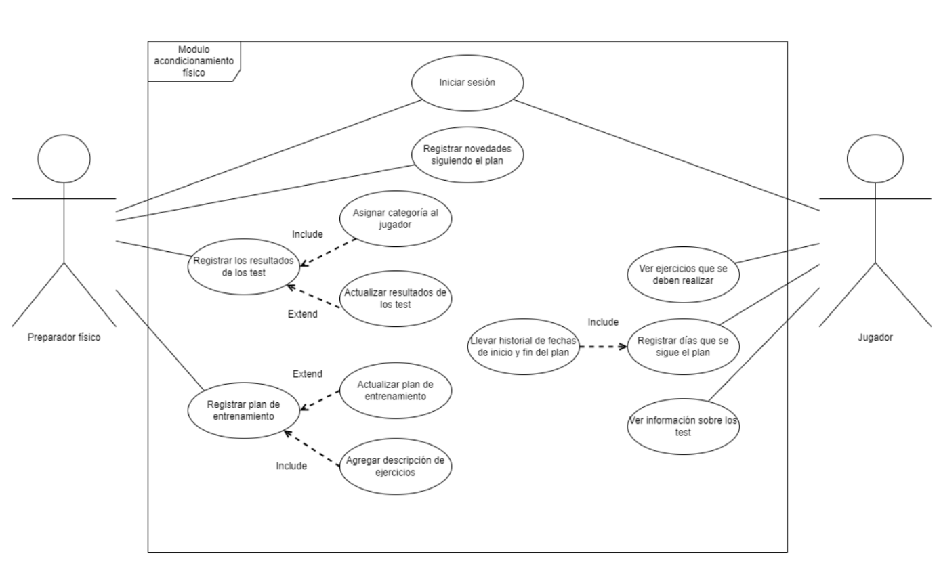

**Caso de uso módulo “Entrenamientos”:**

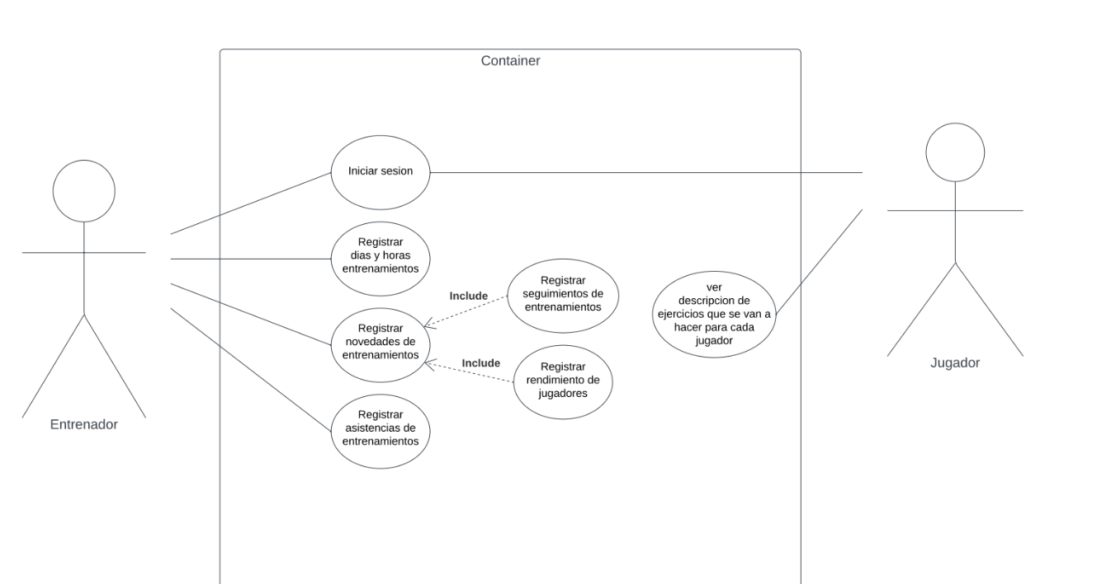

**Caso de uso módulo “Campeonatos”:**

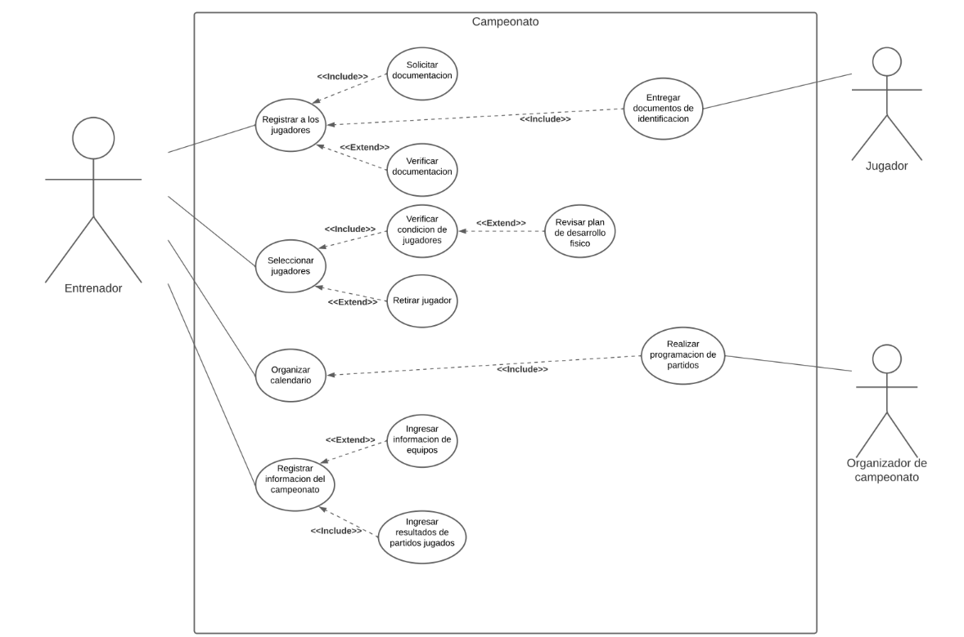

* 1. **VISTA DE PROCESOS**

Todos los diagramas que hayan elaborado en fase II, por módulo (aplica para los puntos 3.2.1 al 3.3.2), debidamente argumentados cada uno de los diagramas

* + 1. **Diagrama de Actividades**

**3.2.1.1. Diagrama de actividades módulo “Acondicionamiento físico”**

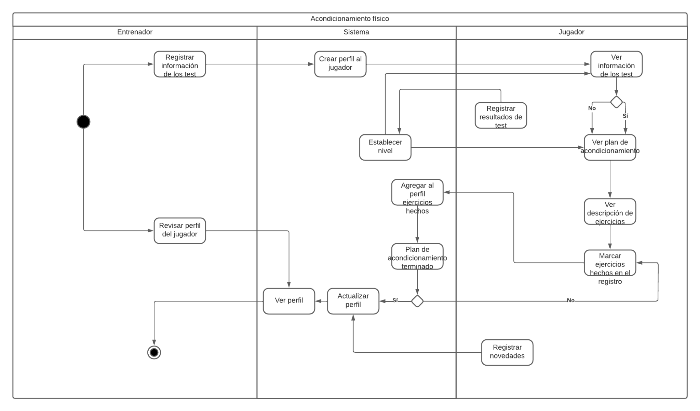El diagrama de secuencias sigue, como su nombre lo indica, la secuencia del módulo de acondicionamiento físico. Empieza con el registro de la información de los test que presenta el jugador. Luego sigue la creación de su perfil, donde el jugador puede ver la información de los test y de los planes de acondicionamiento físico, según el nivel establecido por el sistema luego de registrar resultados de test. El jugador también podrá ver la información de los ejercicios que debe realizar y posteriormente marcar como realizados los días de plan de acondicionamiento físico que hace para finalmente actualizar el perfil y que el preparador físico pueda verlos correctamente.

**3.2.1.2. Diagrama de actividades módulo “Entrenamientos”:**

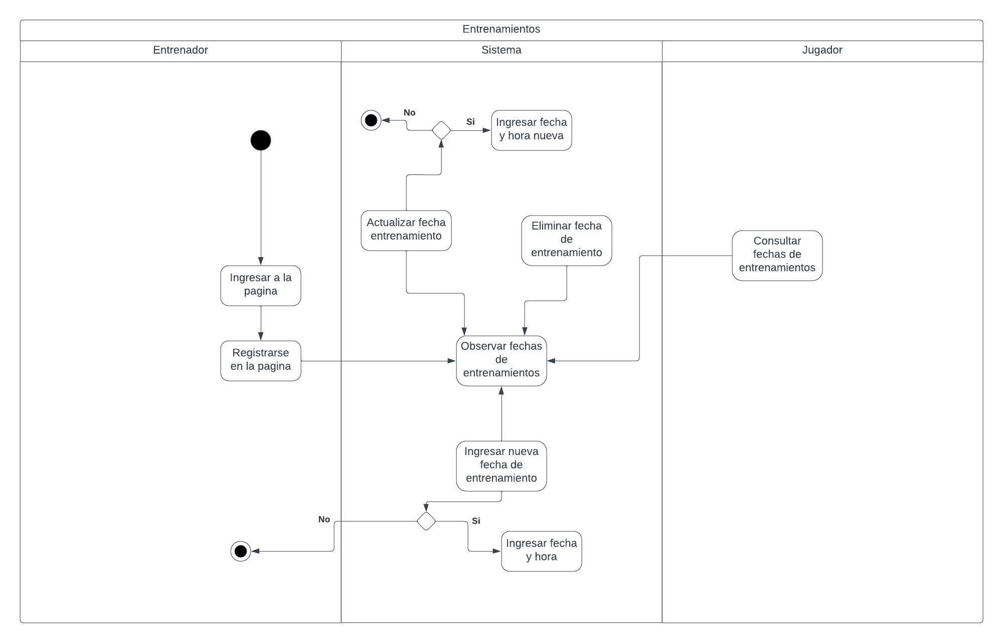

**3.2.1.3. Diagrama de actividades módulo “Campeonatos”:**

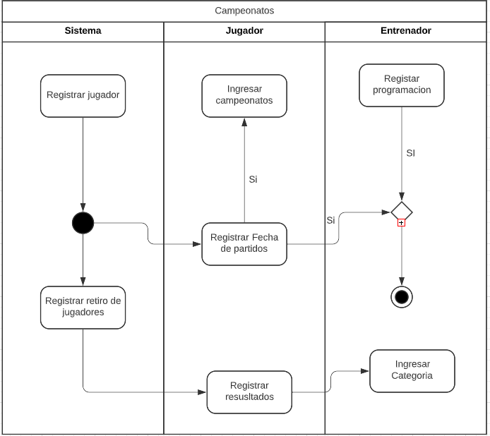

* 1. **VISTA LÓGICA**
     1. **Diagramas - Clases(Actualizado)**

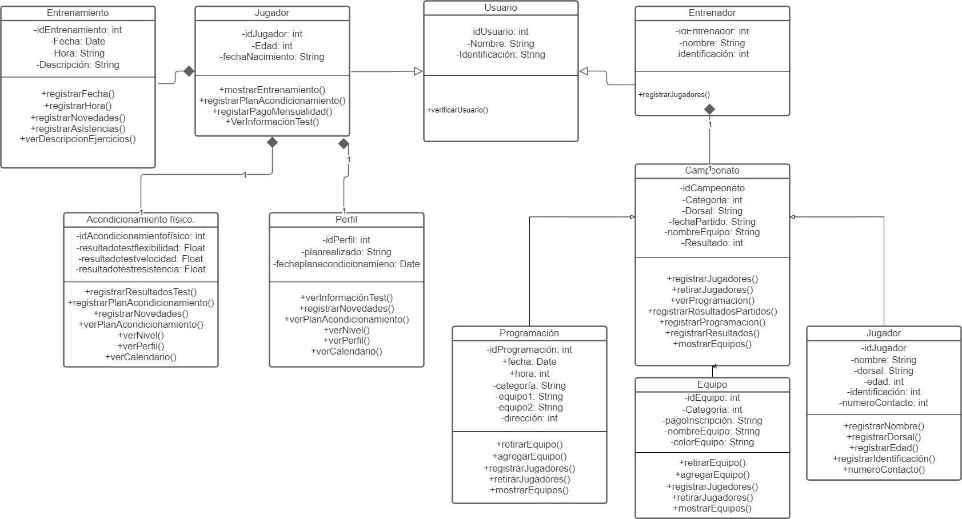

* + 1. **Diagramas - Secuencia**

Los diagramas de los puntos 3.4 al 3.5.1 corresponden a los diagramas que se han elaborado en la fase III

**3.3.2.1 Diagrama de secuencia módulo “Acondicionamiento fisico”**

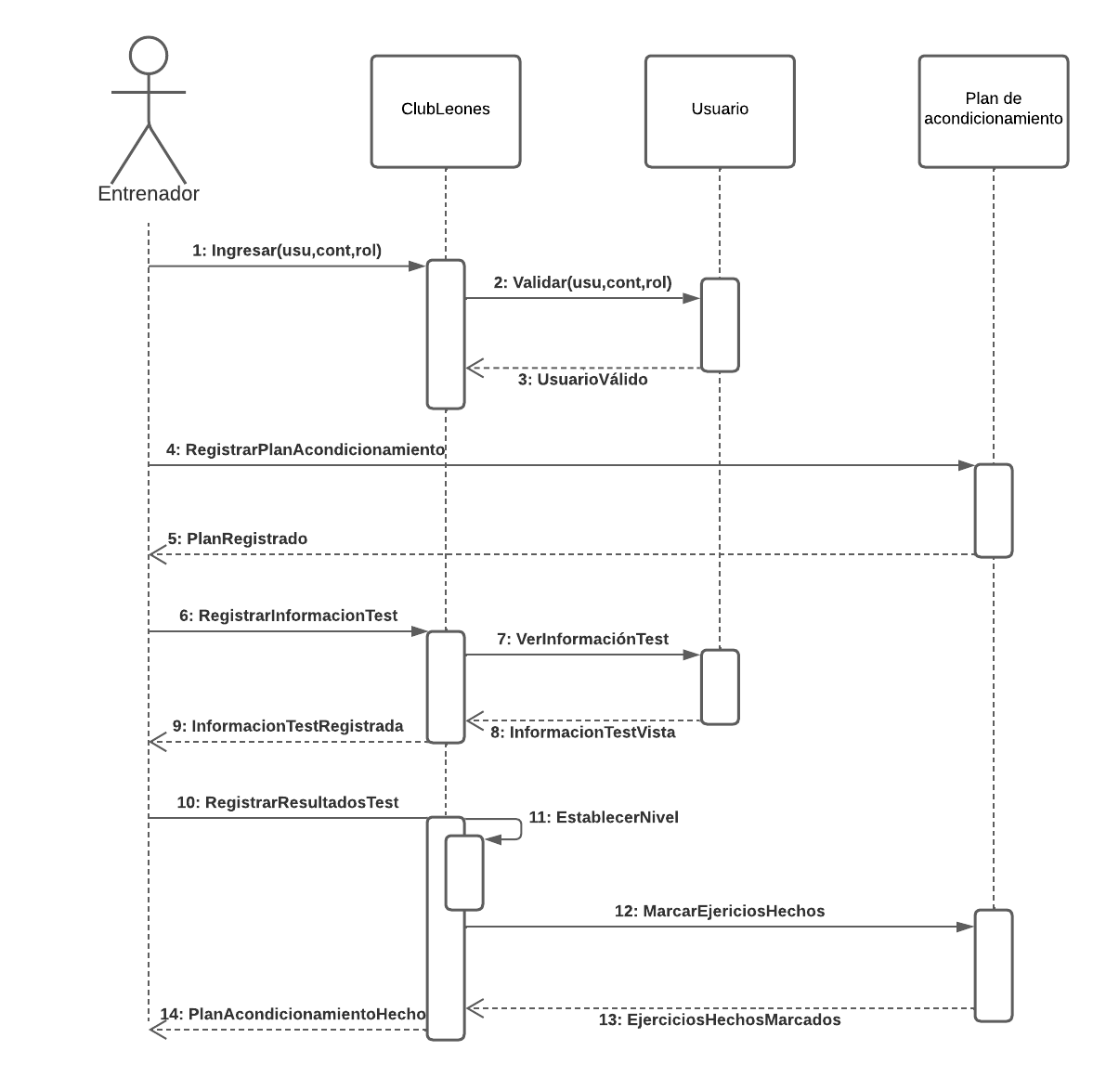

**3.3.2.2. Diagrama de actividades módulo “Entrenamientos”:**

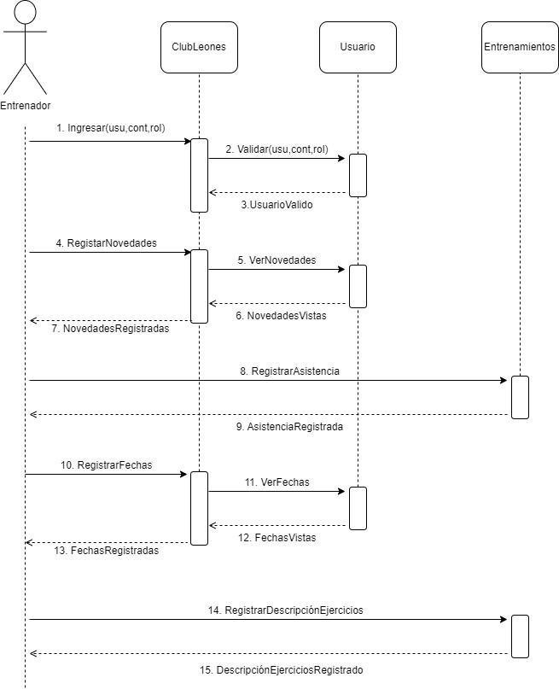

**3.3.2.3. Diagrama de actividades módulo “Campeonatos”**

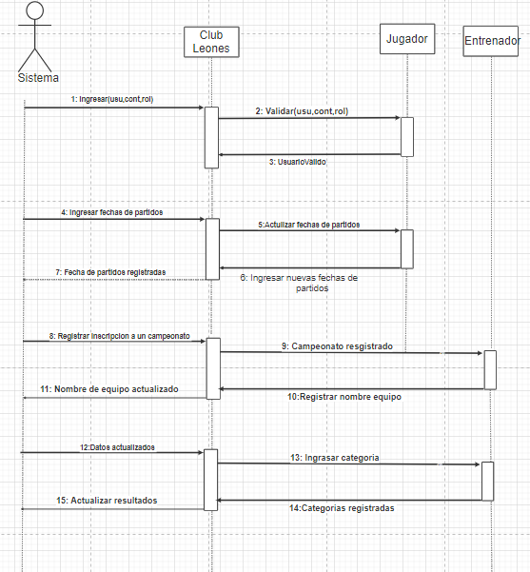

* 1. **VISTA DE IMPLEMENTACIÓN**
     1. **Diagrama de Componentes**

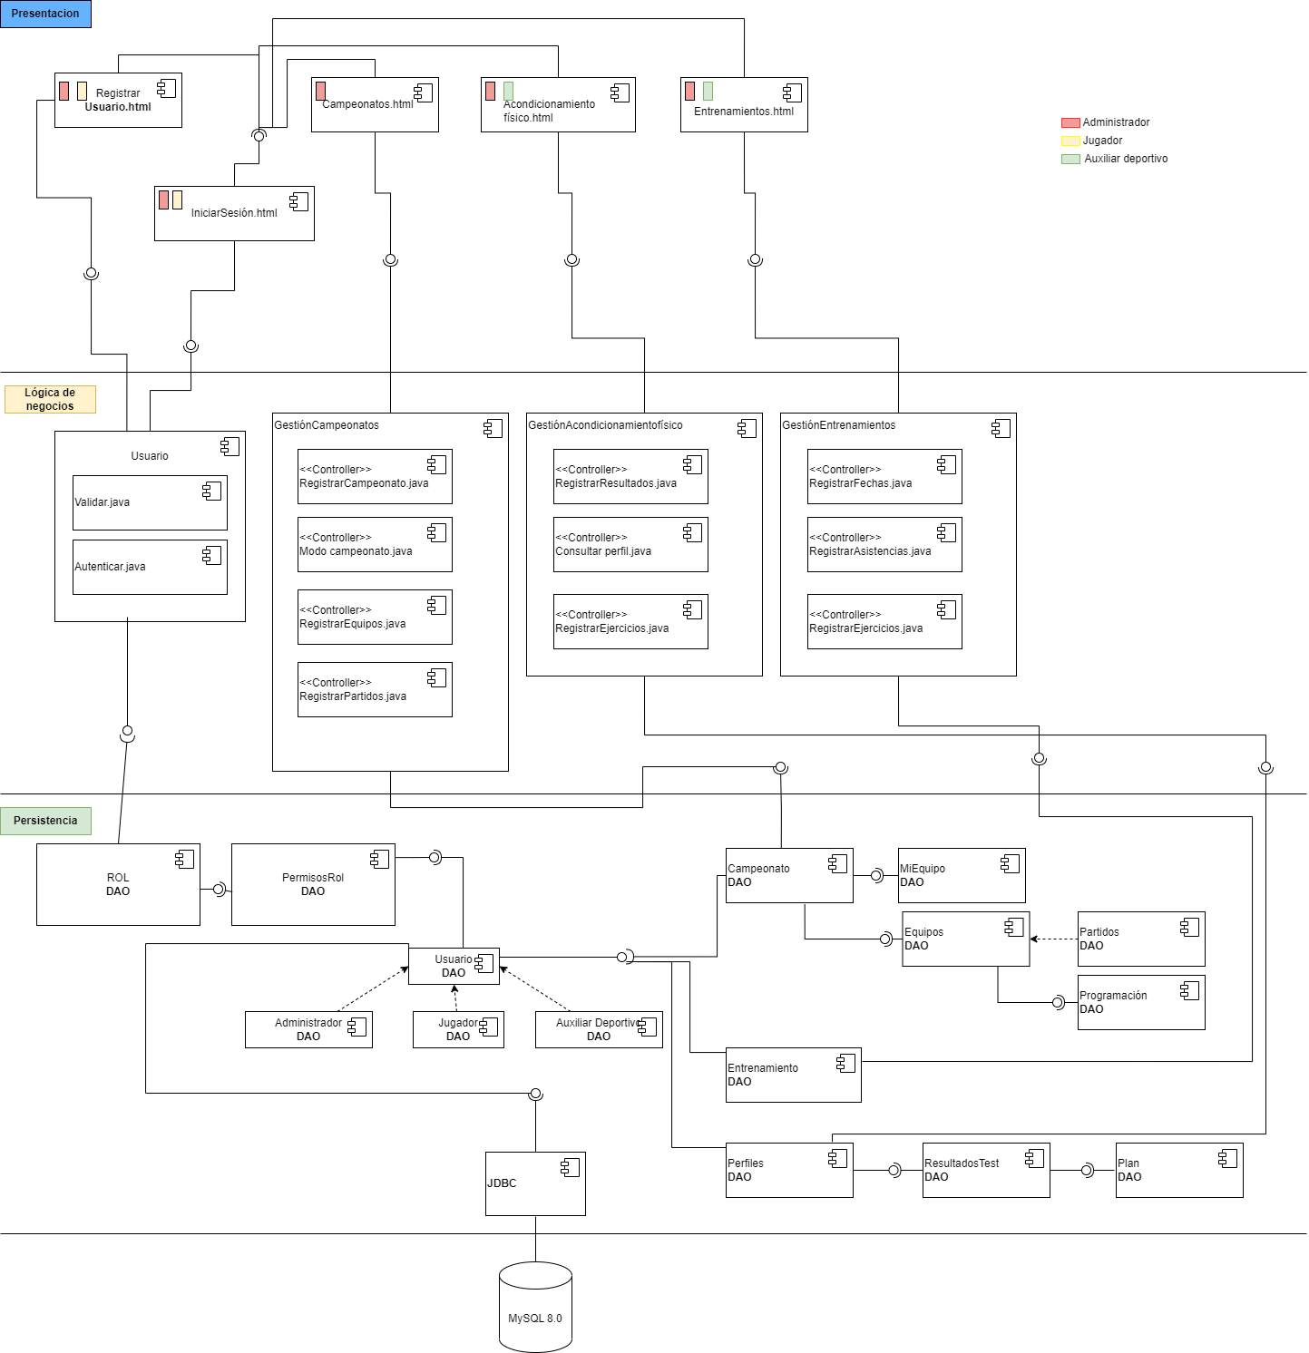

* + 1. **Diagrama de Paquetes**

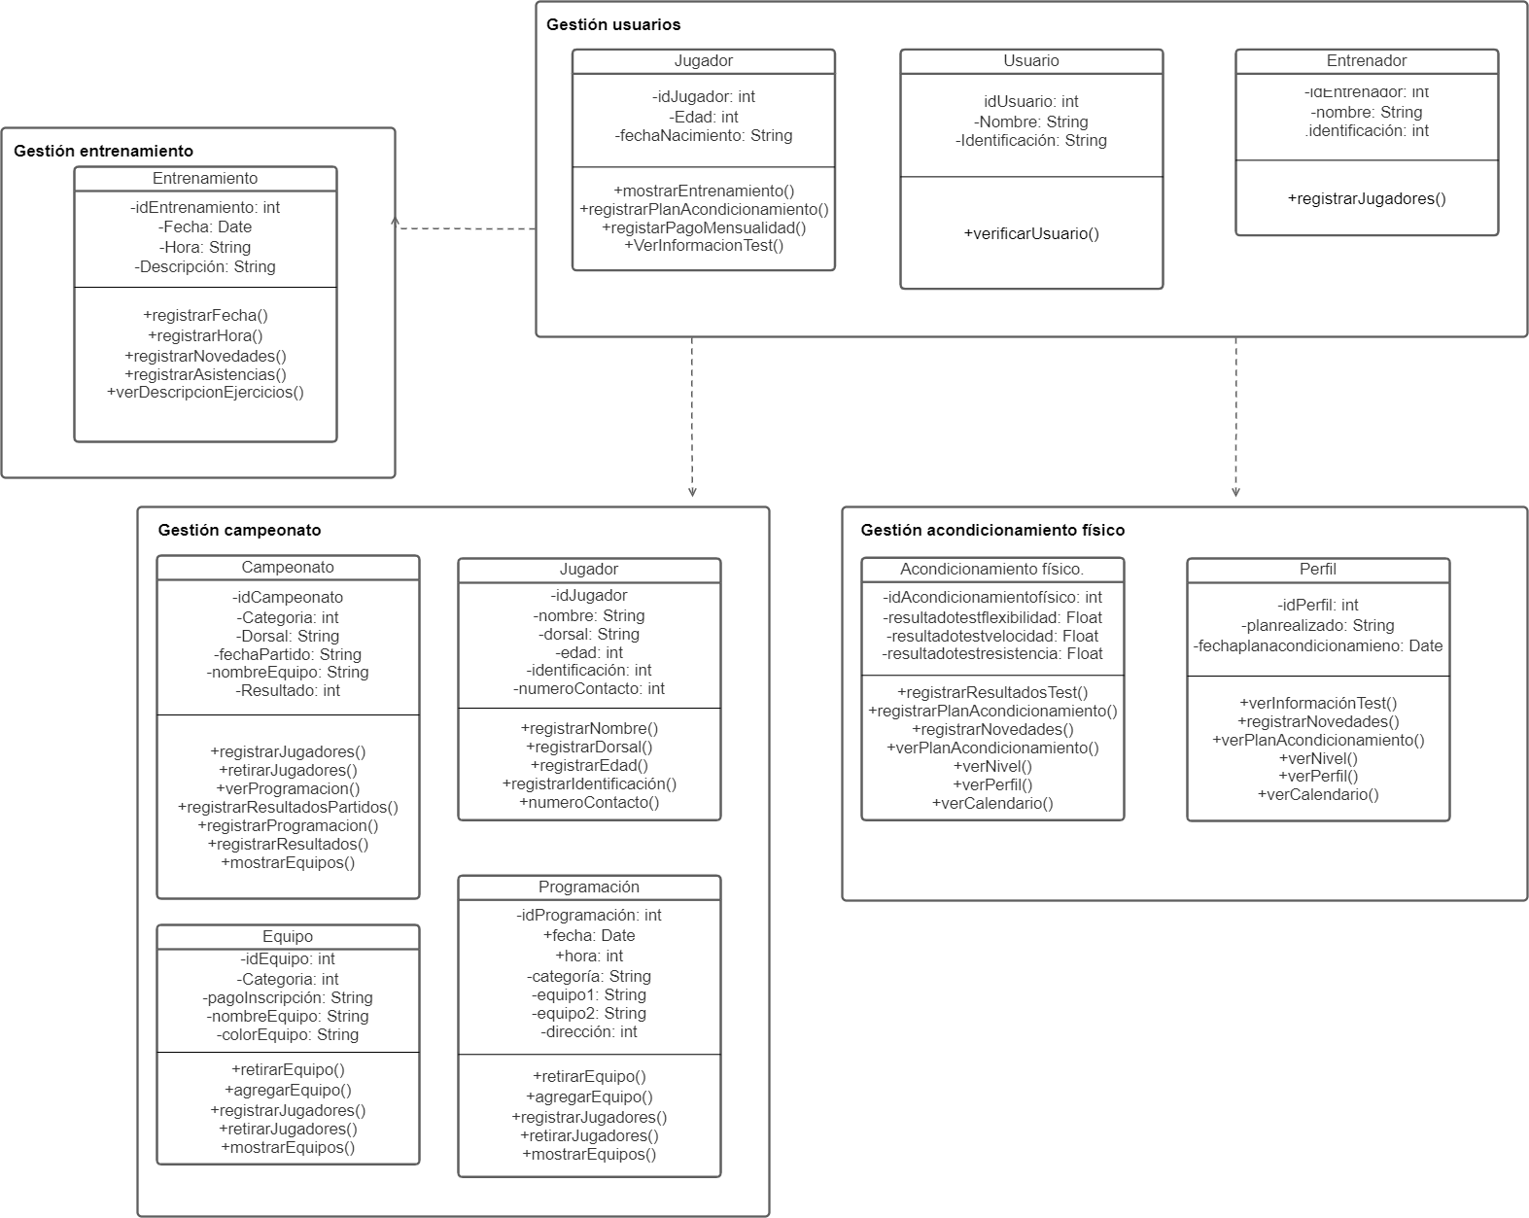

* 1. **VISTA DE DESPLIEGUE**
     1. **Diagrama de despliegue**

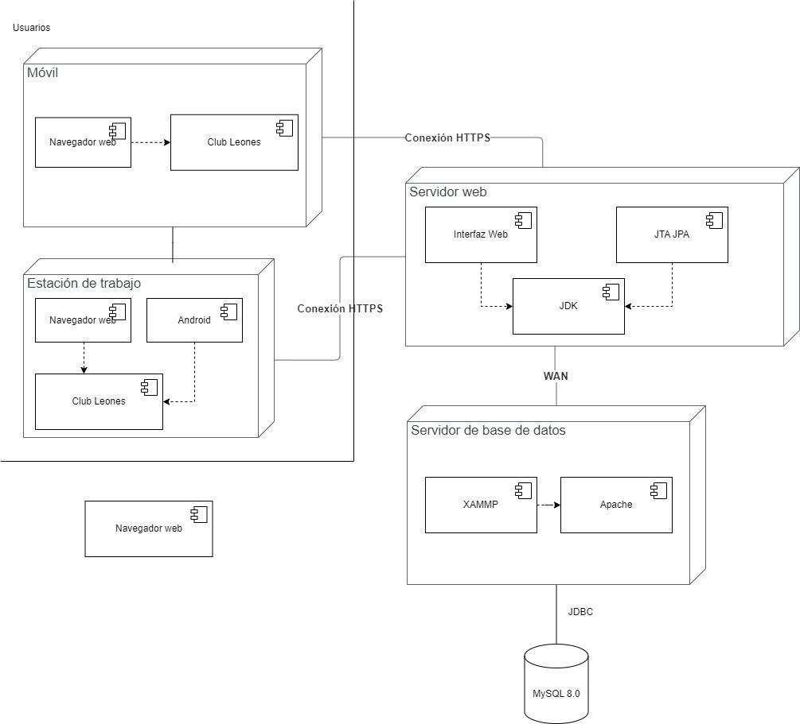

1. **Arquitectura en capas**

| **Capa** | **Tecnologías a usar** |
| --- | --- |
| Presentación | html, css, bootstrap. |
| Lógica | Mysql server, JavaScript, Java. |
| Persistencia | DAO, JDBC. Java API. |

1. **VISTA DE DATOS**
   1. Modelo Relacional normalizado tercera forma normal de la base de datos (SGBD).

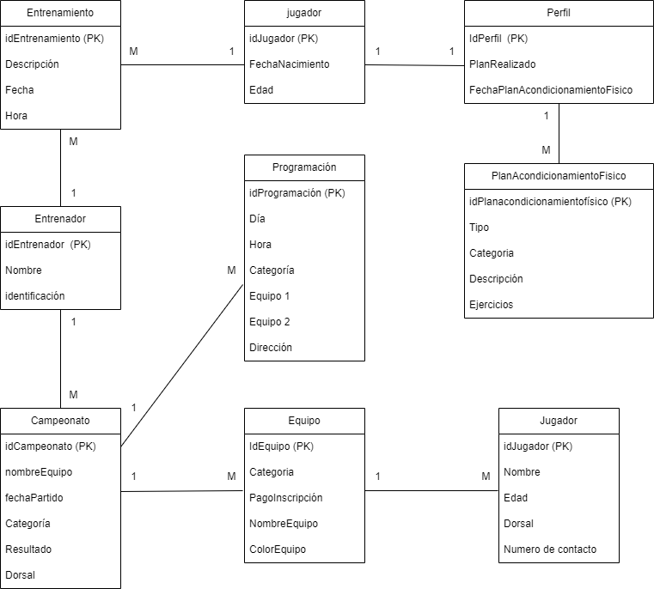

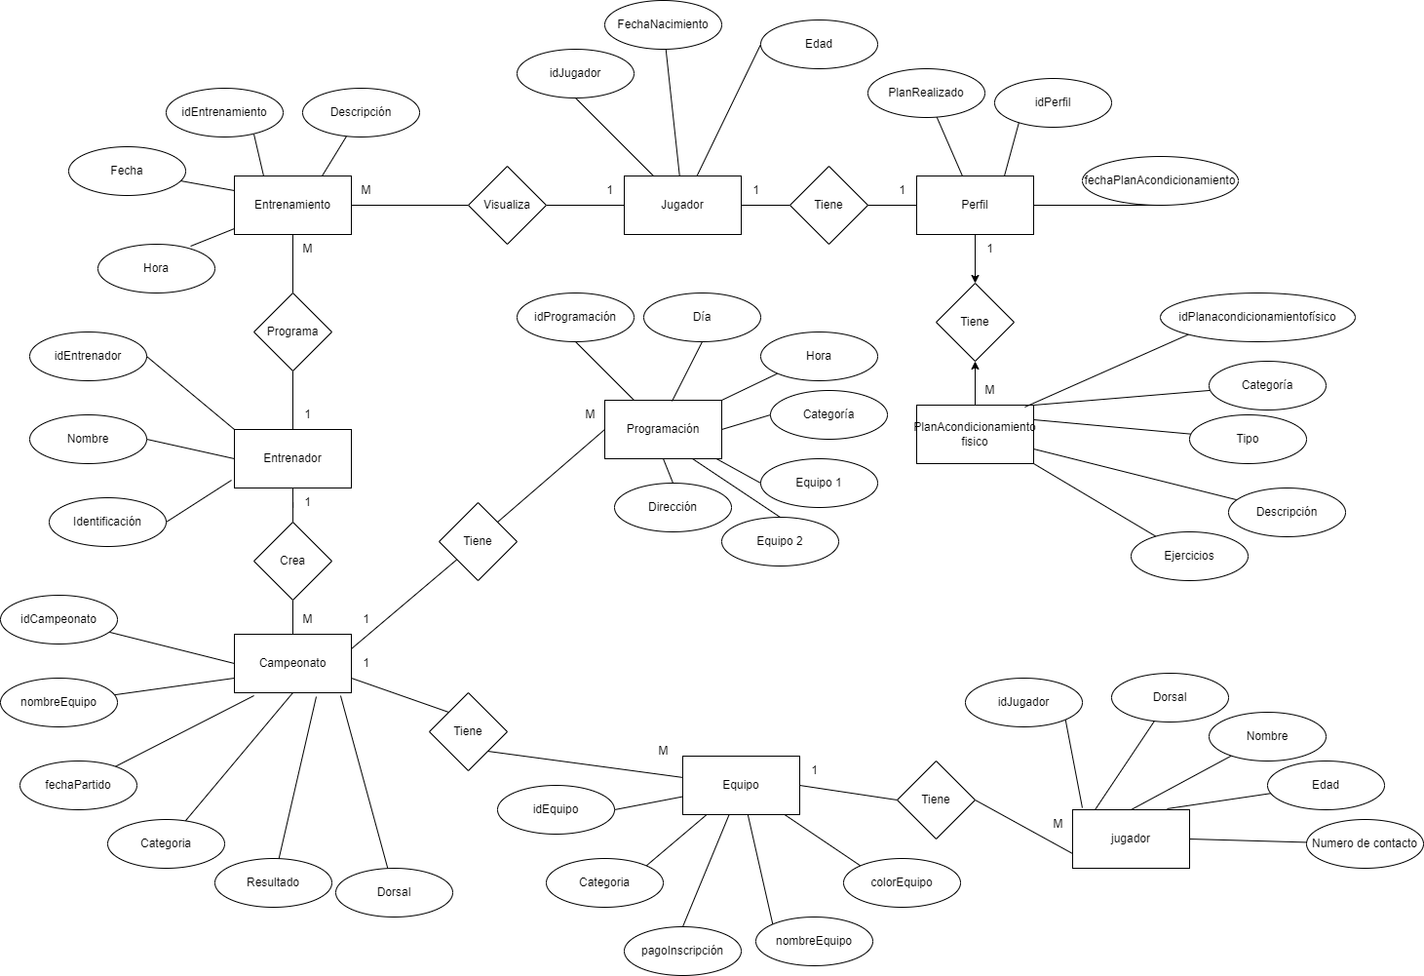

1. **Definición de Interfaces de Usuario**

* Página principal, formularios, páginas error.

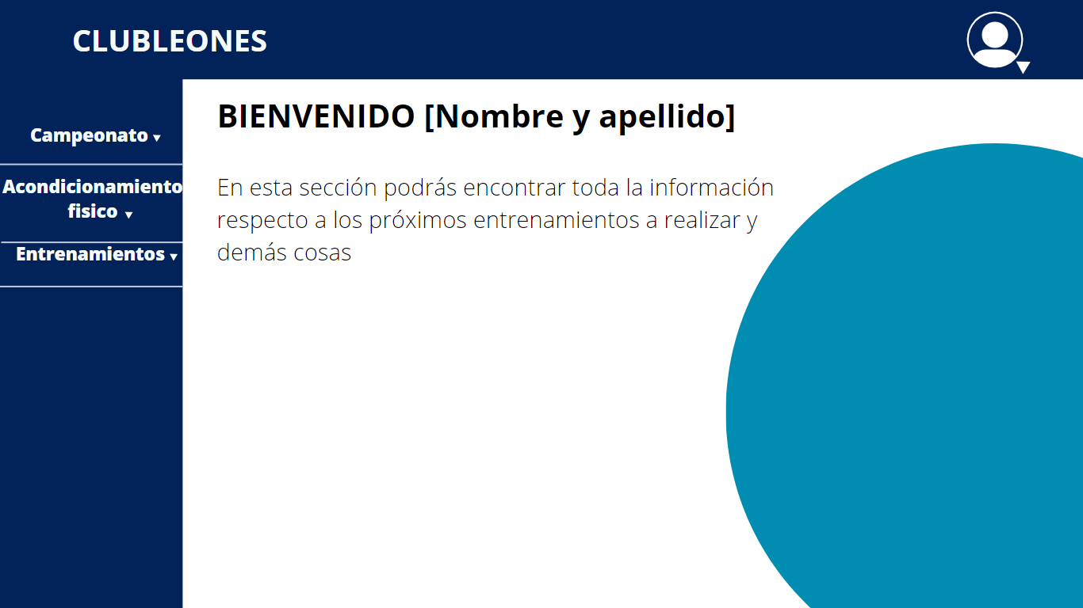

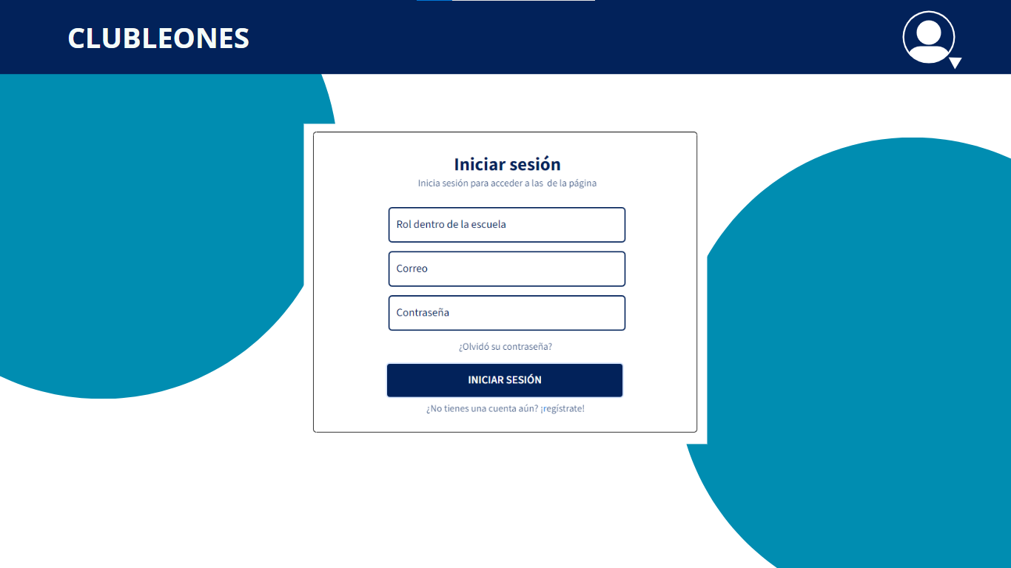

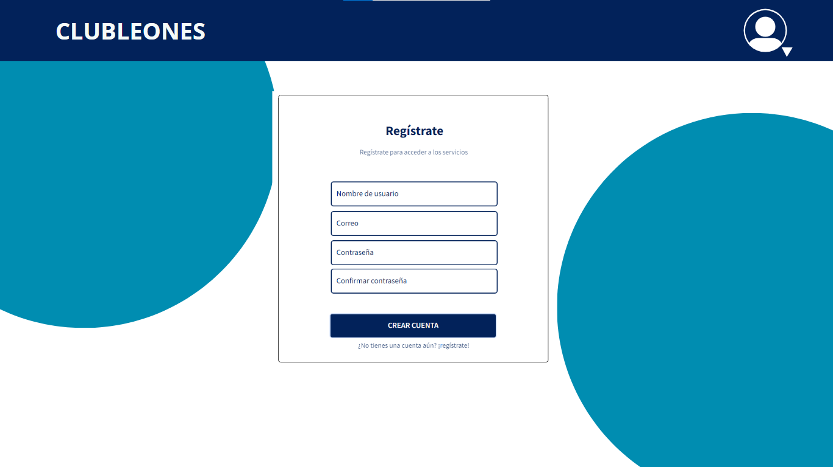





* Landing Page (Página Principal)

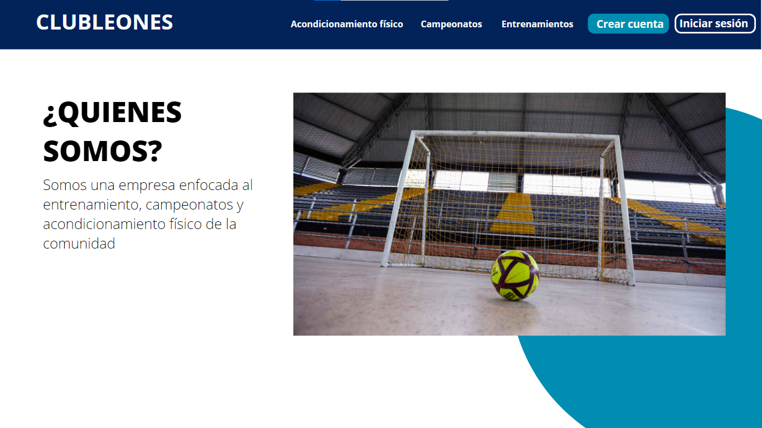

* Pantallazos interfaces modulares.

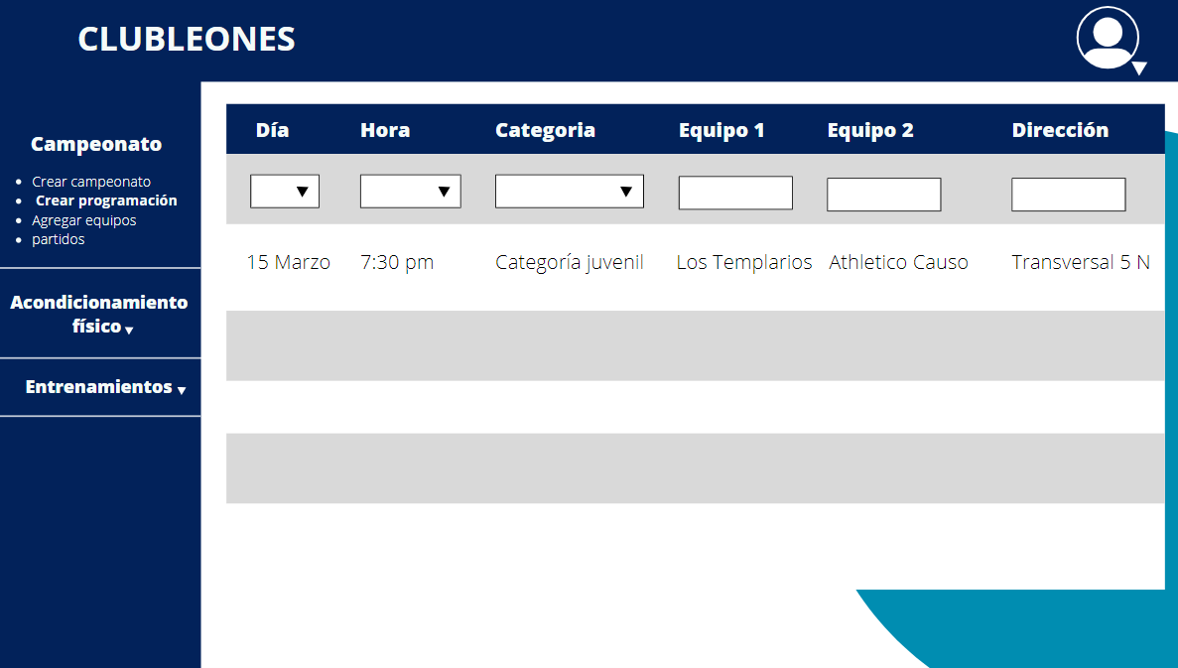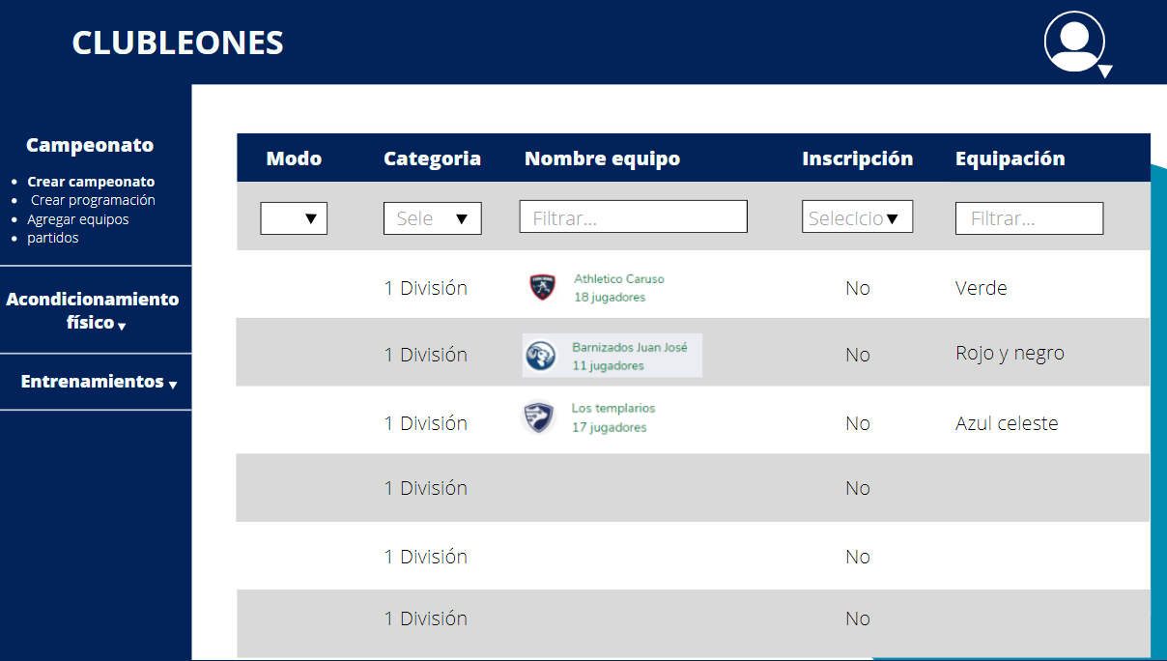

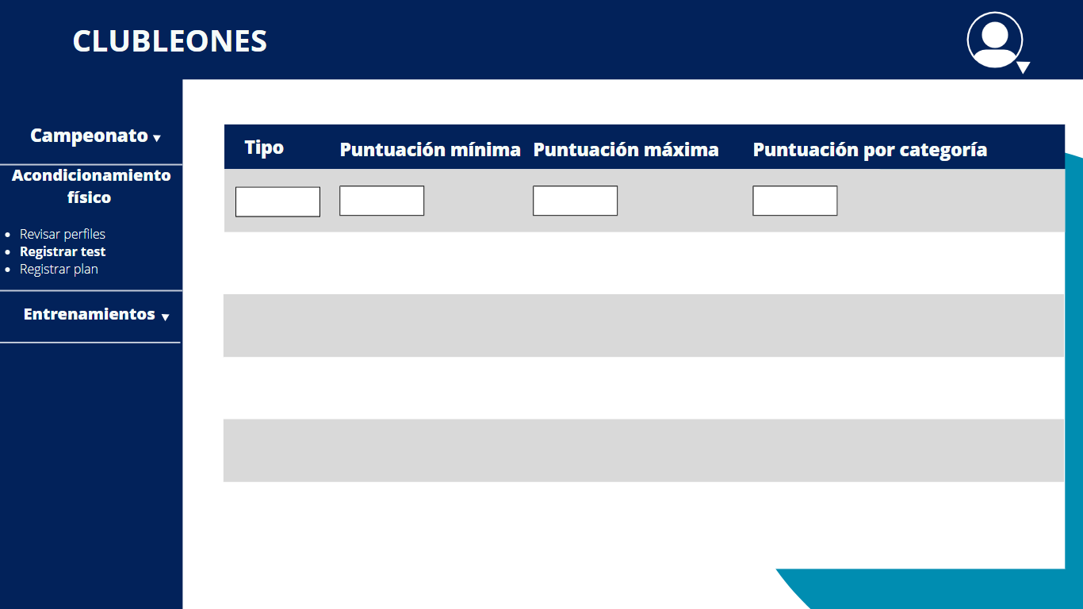

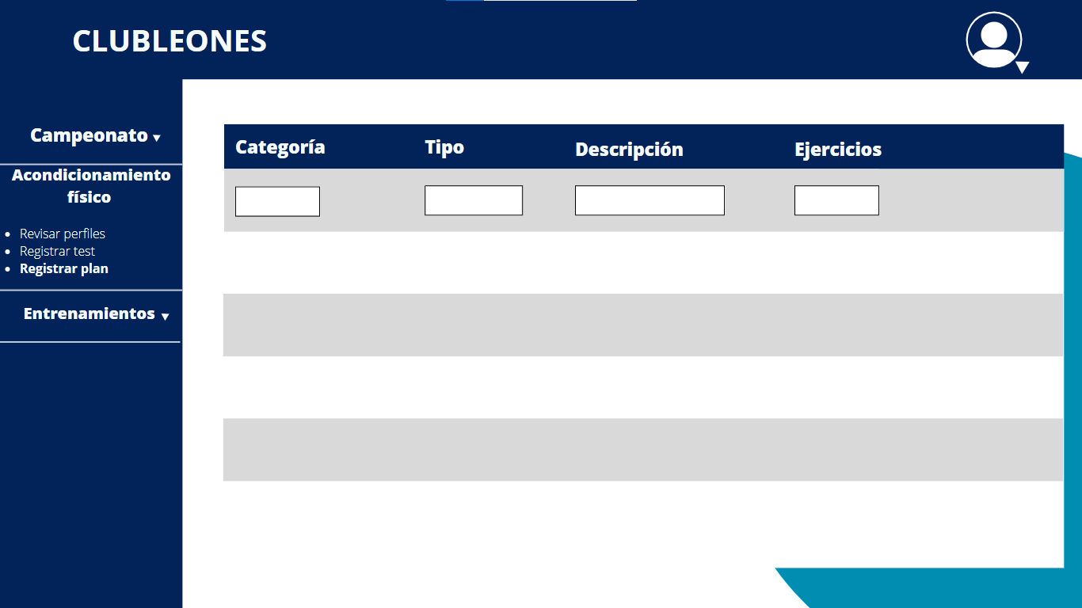

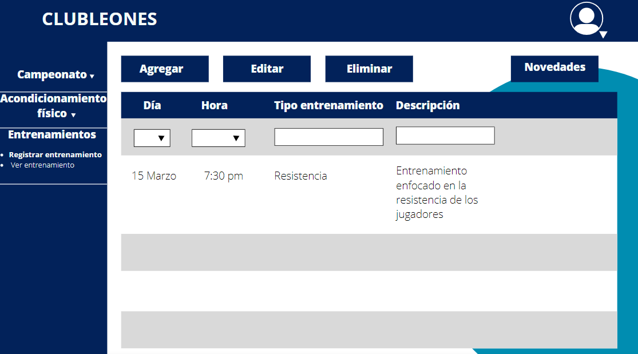

1. **Características Generales de Calidad**
   1. **Tamaño y performance**

* Tiempo de respuesta en el acceso a la Base de Datos:
* Tiempo de respuesta de transacciones:
* Espacio en disco para el cliente:
* Espacio en disco para el servidor de Base de datos:

**PENDIENTE**

Puntos 7.2. al 7.7., se debe argumentar por cada atributo de calidad, como se cumple el mismo para el Software.

* 1. **Calidad:**

El sistema de información para la empresa cumplirá con los atributos de calidad respondiendo a los estándares de calidad de las normas ISO 25010 y 25012. En cuanto a la norma 25010 el producto software cumplirá con atributos de calidad como la seguridad manejando roles y niveles de acceso, Portabilidad permitiendo que el sistema funcione en diferentes entornos hardware, Eficiencia realizando los diferentes procesos en poco tiempo, etc. También respondiendo con la ISO 25012 tratando los datos con la mayor exactitud, completitud, consistencia, credibilidad y actualidad.

* 1. **Usabilidad:**

El sistema de información responderá al atributo de usabilidad permitiendo un sencillo uso a los usuarios, permitiendo una rápida comprensión del sistema y una rápida adaptación. Será atractivo y cómodo para el uso del usuario de forma que pueda utilizarlo fácilmente.

* 1. **Eficiencia:**

El sistema de información consumirá la menor cantidad de recursos posibles y realizará los procesos del sistema con agilidad para que el usuario reduzca el tiempo necesario en las actividades.

* 1. **Seguridad:**

El sistema será seguro de forma que solo los usuarios autorizados podrán acceder a los datos del sistema y solo los que tenga el permiso podrán realizar cambios en el sistema, además se tendrá una copia de seguridad permitiendo el almacenamiento de la información en caso de ser eliminada accidentalmente.

* 1. **Confiabilidad:**

El sistema será confiable y satisfará las necesidades del cliente de la mejor manera, cumpliendo con los requisitos funcionales.

* 1. **Mantenimiento:**

El sistema cumplirá con el atributo de mantenibilidad permitiendo realizar cambios en él de forma eficiente y segura en el caso de que se requiera mejorarlo o corregir defectos encontrados en él.

* 1. **Estándares (Normas de calidad): Mencionar dos normas de calidad de Desarrollo de Software y argumentar cómo esas normas aplican para el software.**

Las principales normas tomadas en cuenta para establecer los estándares de calidad del proyecto son la ISO 25010 y la ISO 25012.

**La ISO 25010** establece los estándares que se toman en cuenta para evaluar la calidad del producto software. Esto lo vemos aplicado en nuestro software puesto que se cumplirá con los diferentes atributos de calidad establecidos por esta norma, como la eficiencia, compatibilidad, usabilidad, fiabilidad, seguridad, mantenibilidad y portabilidad.

**La ISO 25012** establece los estándares que se toman en cuenta para evaluar las propiedades de un producto de datos. Esto lo vemos aplicado en nuestro software puesto que se cumplirá con los diferentes atributos de calidad establecidos por esta norma, como la exactitud, completitud, consistencia, credibilidad, actualidad, accesibilidad, conformidad, confidencialidad y eficiencia.